寿张镇2019年政府信息公开工作年度

报 告
本报告由工作情况概述，主动公开政府信息情况，依申请公开、不予公开政府信息情况，申请行政复议、提起行政诉讼情况，政府信息公开的收费、减免情况，工作存在的主要问题和改进措施，其它需要报告的事项六部分组成。本报告中数据的统计期限自2019年1月1日起至2019年12月31日止。
一、工作情况概述
（一）全年主动公开情况
全年共新增和变更主动公开政府信息13条，使政府的透明度和公信力得到了进一步的提高。
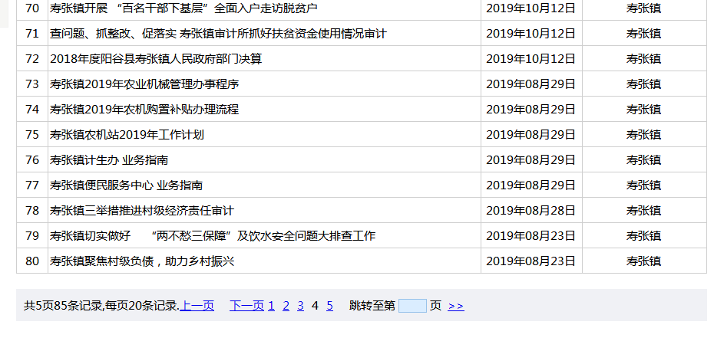

（二）依申请公开情况
1、全年未出现依申请公开政府信息和不予公开政府信息的情况。2、政府信息公开的收费及减免情况，全年未出现政府信息公开的收费及减免情况。3、因政府信息公开申请行政复议、提起行政诉讼的情况。4、全年未出现因政府信息公开申请行政复议、提起行政诉讼的情况。
（三）政府信息管理情况
寿张镇积极建立健全政府信息管理动态调整机制，认真落实信息公开属性源头认定、信息发布保密审查等工作机制，积极推动主动公开，及时发布主动公开信息，畅通依申请公开渠道，有效保障政府信息公开的安全性和时效性。依托政府门户网站政务公开专栏集中发布各类政府信息，本单位政府信息公开指南、年度报告等均可通过政府网站查阅和更新政府信息、编制信息公开指南、公开目录和年度报告。
（四）平台建设
突出抓好政务网站管理，完善信息公开专栏，优化版面设计，通过阳谷县县政府新版门户网站上的政务公开栏目开展政府信息公开工作，所有信息均在新的信息公开专栏发布。全力打造及时、全面、准确发布权威信息的主渠道。
（五）监督保障
一是严格落实考核任务。按照政务公开工作考核细则，重点做好主动公开、依申请公开等工作。
二是发挥社会评议功能。通过投诉举报电话等方式，广泛听取社会各界的意见和建议，充分发挥社会监督、评议的作用，使信息公开工作真正落到实处。
三是严格保密审查及责任追究。按照《中华人民共和国保守国家秘密法》、《山东省政府信息公开保密审查办法（试行）》的有关规定，遵循“谁公开、谁审查、谁审查、谁负责”、“先审查、后公开”和“一事一审”的原则，规范信息公开程序，确保做好保密审查工作、对出现失密泄密问题进行严格责任追究。
二、主动公开政府信息情况
第二十条第（一）项
信息内容 | 本年新制作数量 |  | 本年新  公开数量 | 对外公开  总数量
规章 | 0 |  | 0 | 0
规范性文件 | 0 |  | 0 | 0
第二十条第（五）项
信息内容 | 上一年项目数量 |  | 本年增/减 | 处理决定数量
行政许可 | 3 |  | 0 | 0
其他对外管理服务事项 | 108 |  | 0 | 1142
第二十条第（六）项
信息内容 | 上一年项目数量 |  | 本年增/减 | 处理决定数量
行政处罚 | 0 |  | 0 | 0
行政强制 | 0 |  | 0 | 0
第二十条第（八）项
信息内容 | 上一年项目数量 |  | 本年增/减
行政事业性收费 | 0 |  | 0
第二十条第（九）项
信息内容 |  | 采购项目数量 | 采购总金额
政府集中采购 |  | 14 | 11364817元
三、收到和处理政府信息公开申请情况
（本列数据的勾稽关系为：第一项加第二项之和，  等于第三项加第四项之和） |  |  | 申请人情况
 |  |  | 自然人 | 法人或其他组织 |  |  |  |  | 总计
 |  |  | 自然人 | 商业企业 | 科研机构 | 社会公益组织 | 法律服务机构 | 其他 | 总计
一、本年新收政府信息公开申请数量 |  |  | 0 | 0 | 0 | 0 | 0 | 0 | 0
二、上年结转政府信息公开申请数量 |  |  | 0 | 0 | 0 | 0 | 0 | 0 | 0
三、本年度办理结果 | （一）予以公开 |  | 0 | 0 | 0 | 0 | 0 | 0 | 0
三、本年度办理结果 | （二）部分公开（区分处理的，只计这一情形，不计其他情形） |  | 0 | 0 | 0 | 0 | 0 | 0 | 0
三、本年度办理结果 | （三）不予公开 | 1.属于国家秘密 | 0 | 0 | 0 | 0 | 0 | 0 | 0
三、本年度办理结果 | （三）不予公开 | 2.其他法律行政法规禁止公开 | 0 | 0 | 0 | 0 | 0 | 0 | 0
三、本年度办理结果 | （三）不予公开 | 3.危及“三安全一稳定” | 0 | 0 | 0 | 0 | 0 | 0 | 0
三、本年度办理结果 | （三）不予公开 | 4.保护第三方合法权益 | 0 | 0 | 0 | 0 | 0 | 0 | 0
三、本年度办理结果 | （三）不予公开 | 5.属于三类内部事务信息 | 0 | 0 | 0 | 0 | 0 | 0 | 0
三、本年度办理结果 | （三）不予公开 | 6.属于四类过程性信息 | 0 | 0 | 0 | 0 | 0 | 0 | 0
三、本年度办理结果 | （三）不予公开 | 7.属于行政执法案卷 | 0 | 0 | 0 | 0 | 0 | 0 | 0
三、本年度办理结果 | （三）不予公开 | 8.属于行政查询事项 | 0 | 0 | 0 | 0 | 0 | 0 | 0
三、本年度办理结果 | （四）无法提供 | 1.本机关不掌握相关政府信息 | 0 | 0 | 0 | 0 | 0 | 0 | 0
三、本年度办理结果 | （四）无法提供 | 2.没有现成信息需要另行制作 | 0 | 0 | 0 | 0 | 0 | 0 | 0
三、本年度办理结果 | （四）无法提供 | 3.补正后申请内容仍不明确 | 0 | 0 | 0 | 0 | 0 | 0 | 0
三、本年度办理结果 | （五）不予处理 | 1.信访举报投诉类申请 | 0 | 0 | 0 | 0 | 0 | 0 | 0
三、本年度办理结果 | （五）不予处理 | 2.重复申请 | 0 | 0 | 0 | 0 | 0 | 0 | 0
三、本年度办理结果 | （五）不予处理 | 3.要求提供公开出版物 | 0 | 0 | 0 | 0 | 0 | 0 | 0
三、本年度办理结果 | （五）不予处理 | 4.无正当理由大量反复申请 | 0 | 0 | 0 | 0 | 0 | 0 | 0
三、本年度办理结果 | （五）不予处理 | 5.要求行政机关确认或重新  出具已获取信息 | 0 | 0 | 0 | 0 | 0 | 0 | 0
三、本年度办理结果 | （六）其他处理 |  | 0 | 0 | 0 | 0 | 0 | 0 | 0
三、本年度办理结果 | （七）总计 |  | 0 | 0 | 0 | 0 | 0 | 0 | 0
四、结转下年度继续办理 |  |  | 0 | 0 | 0 | 0 | 0 | 0 | 0
四、政府信息公开行政复议、行政诉讼情况
行政复议 |  |  |  |  | 行政诉讼
结果  维持 | 结果纠正 | 其他结果 | 尚未  审结 | 总  计 | 未经复议直接起诉 |  |  |  |  | 复议后起诉
 |  |  |  |  | 结果维持 | 结果纠正 | 其他  结果 | 尚未  审结 | 总计 | 结果维持 | 结果  纠正 | 其他  结果 | 尚未审结 | 总计
0 | 0 | 0 | 0 | 0 | 0 | 0 | 0 | 0 | 0 | 0 | 0 | 0 | 0 | 0

五、工作存在的主要问题和改进情况
2019年我镇政府信息公开工作虽然取得了一定成绩，但还存在一定的问题和不足。一是信息公开工作的开展还不够深入和彻底，一些应公开的内容未能立即予以公开，提高信息传送效率还需我们进一步努力。二是信息公开渠道还有待拓宽，需要我们探索新的路子，让政府信息面向更多的受众，方便其获取所需信息，同时提高信息的利用率。
2019年，我镇将按照县委、县政府和上级部门的要求，进一步加强和深化政府信息公开工作：一是加强人员业务培训，提高工作能力和业务水平；二是在不断拓展政府信息公开的宽度和广度的同时，进一步规范政府信息公开的程序；三是在强化信息的时效性和实现工作规范化等方面下功夫，及时更新信息内容、提高信息质量，使社会公众能更方便、及时地获取丰富的的政府信息。
六、其他需要报告的事项
根据《山东省人民政府办公厅关于做好人大代表建议和政协提案办理结果公开的通知》（鲁政办字〔2016〕63号）要求，我单位高度重视建议和提案办理结果公开工作，2019年共收到人大建议0件、政协提案0件。

